Грипп - массовая и грозная инфекция, не щадящая ни детей,
ни взрослых. Несмотря на успехи медицины и усилия врачей,
от гриппа и его осложнений ежегодно в мире погибают
люди, в том числе и в нашей республике.

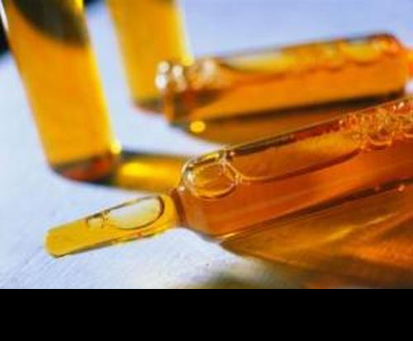
ПО ДАННЫМ ВСЕМИРНОЙ ОРГАНИЗАЦИИ ЗДРАВООХРАНЕНИЯ, ПРИВИВКА ДАЕТ НАДЕЖНУЮ ЗАЩИТУ ОТ ЭПИДЕМИЧЕСКИ ЗНАЧИМЫХ ПОДТИПОВ ВИРУСА ГРИППА И МАССОВО СНИЖАЕТ ЗАБОЛЕВАЕМОСТЬ.
ПРИВИВКА
ГРИППА
вас защитит
от

НА ФОРМИРОВАНИЕ ИММУНИТЕТА ПРОТИВ ГРИППА УХОДИТ от 2-х до 4-х НЕДЕЛЬ, ПОЭТОМУ ОПТИМАЛЬНОЕ ВРЕМЯ ДЛЯ ВАКЦИНАЦИИ - СЕНТЯБРЬ - НОЯБРЬ.
Внимание! Прививке обязательно должен предшествовать врачебный осмотр. Только врач определяет, нет ли у вас противопоказаний к иммунизации, и направляет на прививку.
ПРИВИТЬСЯ МОЖНО В УЧРЕЖДЕНИЯХ ЗДРАВООХРАНЕНИЯ ПО МЕСТУ ЖИТЕЛЬСТВА.
Санитарно-эпидемиологическая служба МЗ РБ
ГУ «Брестский областной центр гигиены, эпидемиологии и общественного здоровья», 2011г.

